บทที่ 1
บทนำ
1.ความเป็นมาและความสำคัญของปัญหา
มลพิษทางน้ำ เป็นปัญหาทางน้ำมีสาเหตุสำคัญมาจากการทิ้งน้ำจากโรงงานอุตสาหกรรม ซึ่งเป็นน้ำเสียจากขั้นตอนและกระบวนการผลิต การล้างขบวนการหล่อน้ำเป็นต้น แม้ว่าจะมีกฎหมายบังคับให้โรงงาอุตสาหกรรมต้องบำบัดน้ำทิ้งเหล่านี้ก่อนปล่อยลงสู่แหล่งน้ำธรรมชาติ แต่ในทางปฏิบัติรัฐบาลไม่สามารถได้อย่างทั่วถึงการก่อสร้างอาคารบ้านเรือนและชุมชน โดยเฉพาะชุมชนเขตเมืองยังมีการทิ้งขยะมูลฝอยและสิ่งปฏิกูลต่างๆลงสู่แม่น้ำลำคลองอันเป็นการเพิ่มความสกปรกให้กับแหล่งน้ำต่างๆ
2. วัตถุประสงค์การวิจัย
2.1 ยับยั้งการนกระทำการก่อให้เกิดความเสียหายต่อสิ่งแวดล้อมอย่างรุนแรง
2.2 สร้างองค์ความรู้ส่งเสริม แลกเปลี่ยนประสบการณ์กับชุมชน
3. ประโยชน์ที่คาดว่าจะได้รับ
3.1 คุณภาพน้ำดีขึ้น
3.2 ทัศนียภาพสวยงามขึ้น ส่งผลต่อเศรษฐกิจและสภาพชีวิตที่ดีขึ้น
4. ขอบเขตการวิจัย
4.1 ขอบเขตด้านประชาชน
-สมาชิกประชาชนแต่ละชุมชน
4.2 ขอบเขตด้านตัวแปร
-เครื่องบำบัดน้ำเสีย

5. กรอบแนวคิด
ผู้วิจัยสนใจที่จะศึกษาประสิทธิภาพของระบบบำบัดน้ำเสียแบบไม่ใช้ออกซิเจน เพื่อพัฒนาบทปฏิบัติการ เรื่องการบำบัดน้ำเสีย ให้มีศักยภาพในการพัฒนาผลการเรียนรู้ด้านผลสัมฤทธิ์ทางการเรียนและทักษะกระบวนการทางวิทยาศาสตร์
6. นิยามศัพท์เฉพาะ
6.1 เฉียบลัน,แหลม Acute
6.2 สระเติมอากาศ Aerated Lagoon
6.3 สุนทรียภาพ Aesthetics

บทที่ 2
เอกสารและงานวิจัยที่เกี่ยวข้อง
ปัจจุบันสภาพน้ำในคลอง โดยเฉพาะเขตในกรุงเทพซึ่งมีน้ำเน่าเสีย และน้ำดำมากสาเหตุในอดีตจนถึงปัจจุบันกรุงเทพมหานครยังไม่มีระบบศูนย์กำจัดน้ำเสียรองรับน้ำทิ้งจากอาคารบ้านเมือง และสถานประกอบการต่างๆรวมทั้งมีการลักลอบทิ้งสิ่งปฏิกูลลงท่อระบายน้ำสาธารณะเอกสารที่เกี่ยวข้องกับโครงงานเรื่อง การบำบัดน้ำเสีย
ความหมายของการบำบัดน้ำ
การบำบัดน้ำเสีย หมายถึง การกำจัดและทำลายสิ่งปนเปื้อนในน้ำเสียที่บำบัดให้หมดไปหรือเหลือน้อยสุดให้ได้มาตรฐานกำหนดและไม่ทำให้เกิดมลพิษทางน้ำหรือสิ่งแวดล้อมทางบก น้ำเสียจากแหล่งต่างๆกันจะคุณสมบัติไม่เหมือนกัน
ลักษณะของสิ่งประดิษฐ์
1. ถังน้ำ
2. ท่อ PVC
3. กาวทาท่อน้ำ
4. ฝาขวดน้ำ
5. วาวปิดเปิดน้ำ
6. กระถางต้นไม้
ประโยชน์
-คุณภาพน้ำดีขึ้น สามารถใช้เล่นกีฬาทางน้ำได้เช่นเรือยาว ว่ายน้ำได้อย่างปลอดภัย
-ลดการใช้ทรัพยากรโดยนำน้ำที่บำบัดนำมาใช้ประโยชน์
-ประหยัดค่าใช้จ่าย
บทที่ 3
วิธีการดำเนินการ
ประชากร บ่อน้ำจำลอง
กลุ่มตัวอย่าง
ขั้นตอนการเลือกกลุ่มตัวอย่าง
เนื่องจากแหล่งน้ำหลายแหล่งมีน้ำที่ไม่ดี จึงจะลองทำเครื่องบำบัดน้ำเสียแบบจำลองเพื่อทดลองใช้และ ตรวจสอบประสิทธิภาพการทำงาน และลงมืออย่างจริงจะเริ่มจากสระน้ำโรงเรียนสตรีอ่างทอง
การกำหนดขนาดกลุ่มตัวเอง สมาชิกในกลุ่มและนักเรียนโรงเรียนสตรีอ่างทอง
เลือกกลุ่มตัวอย่าง บำบัดน้ำเสียและทดลองประสิทธิภาพ
เครื่องมือที่ใช้ในการวิจัย นวัตกรรมการสร้างเครื่องบำบัดน้ำเสีย
การสร้างและหาคุณภาพ
เตรียมอุปกรณ์, ไม้ไอศรีม, ปืนกาว, เทอร์โมมิเตอร์, ขวดพลาสติก,กระดาษทรายทรายขัดไม้, ท่อนไม้ทรงกระบอกแบบยาว, แผ่นไม้เล็กบาง
วิธีดำเนินการ/การเก็บรวบรวมข้อมูล
1. นำชิ้นส่วนมาประกอบกัน
2. ตรวจสอบความพร้อมของสิ่งประดิษฐ์
3. ติดตั้ง เทอร์โมมิเตอร์
แหล่งข้อมูลที่นักเรียนศึกษาค้นคว้า
https://www.hydrotek.co.th/wastwater-treatment-plant/
http://www.pcd.go.th/info_serv/water_wt.html
บทที่ 4
ผลการศึกษา
ผู้สนใจสนใจที่จะศึกษาประสิทธิภาพของระบบบำบัดน้ำเสียแบบไม่ใช้ออกซิเจน เพื่อพัฒนาบทปฏิบัติการ เรื่องการบำบัดเสีย ให้มีศักยภาพในการพัฒนาผลการเรียนรู้ด้านผลสัมฤทธิ์ทางการเรียนและทักษะกระบวนการทางวิทยาศาสตร์
ตารางที่ 1.1 ตารางสรุปจำนวนและร้อยละจำนวนตามเพศ
เพศ | จำนวนผู้ตอบ(คน) | ร้อยละ
ชาย | 8 | 26.7
หญิง | 22 | 73.3
รวม | 30 | 100
จากตารางที่ 1.1 ตารางสรุปจำนวนและร้อยละจำนวนตามเพศพบว่าเพศหญิงมากกว่าเพศชาย
ตารางที่ 1.2 ตารางสรุปจำนวนและร้อยละจำนวนตามอายุ
อายุ | จำนวนผู้ตอบ(คน) | ร้อยละ
ต่ำกว่า20ปี | 23 | 76.7
20-24ปี | 3 | 10
41ปีขึ้นไป | 4 | 13.3
รวม | 30 | 100
จากตารางที่ 1.2 ตารางสรุปจำนวน และร้อยละจำนวนตามอายุพบว่าจำนวนผู้ตอบ ส่วนใหญ่ ต่ำกว่า 20 ปี คิดเป็นร้อยละ 76.6 รองลงมา 41 ปีขึ้นไปร้อยละ 13.3

ตารางที่ 1.3 ตารางสรุปจำนวนและร้อยละจำแนกตามการศึกษา
สถานะ | จำนวนผู้ตอบ(คน) | ร้อยละ
นักเรียน | 23 | 76.7
อาจารย์ | 0 | 0
ประชาชน | 7 | 23.3
อื่นๆ | 0 | 0
รวม | 30 | 100
จากตารางที่ 1.3 ตารางสรุปจำนวนและร้อยละจำแนกตามการศึกษา พบว่าผู้ตอบส่วนใหญ่เป็นนักเรียนคิดเป็นร้อยละ 76.6 รองลงมาประชาชนเป็นร้อยละ 23.3

บทที่ 5
สรุปผล
น้ำเสียที่เกิดจากกิจกรรมประจำวันของประชาชนที่อาศัยอยู่ในชุมชน และกิจกรรมที่เป็นอาชีพได้แก่ น้ำเสียที่เกิดจาการประกอบอาชีพอาหารและชำระล้างสิ่งสกปรกทั้งหลายภายในครัวเรือนและอาคารประเภทต่างๆ สิ่งประดิษฐ์ที่เราทำอาจจะสามารถทำน้ำเสียให้ดีทั้งหมด แต่สิ่งประดิษฐ์นี้สามารถใช้ในยามจำเป็นได้
สรุปผลการศึกษา การทดลองครั้งที่ 1 ใช้ ดิน ทราย หิน สำลี แต่ไม่ใช้ถ่านจึงทำให้มีกลิ่น การทดลองครั้งที่ 2 เพิ่มถ่านเข้ามาจึงทำให้น้ำไม่มีกลิ่น
ข้อเสนอแนะ 1. ทำการศึกษาขีดความสามารถบริเวณชุมชนที่ไม่ผ่านการบำบัด 2. ทำการประเมินคุณภาพน้ำในคลองของชุมชน จากการปล่อยเสียโดยไม่ผ่านการบำบัด 3. ประสิทธิภาพในการบำบัดน้ำเสีย

เอกสารอ้างอิง
ระบบบำบัดน้ำเสีย.(2558).ระบบบำบัดน้ำเสียเพื่อให้ได้มาตรฐาน.(ออนไลน์).สืบค้นจาก https://www.hydrotek.co.th/wastwater-treatment-plant/
ผลกระทบของน้ำเสีย. (2561). เชื้อโรคที่พบในน้ำเสีย.(ออนไลน์). สืบค้นจาก http://www.pcd.go.th/info_serv/water_wt.html

ภาคผนวก

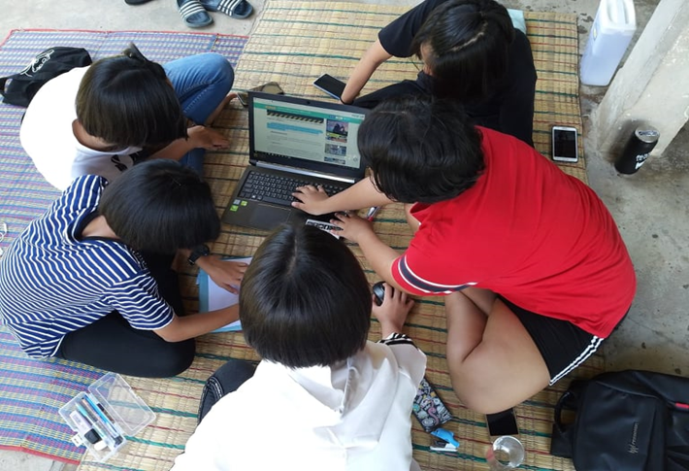

ค้นคว้า ศึกษาหาข้อมูลเกี่ยวกับการทำเครื่องกรองน้ำ
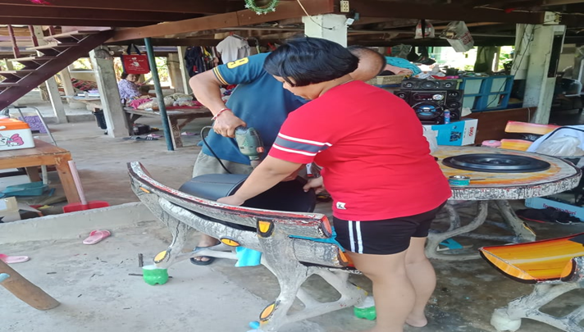

เริ่มทำการเจาะรูที่ข้างถัง

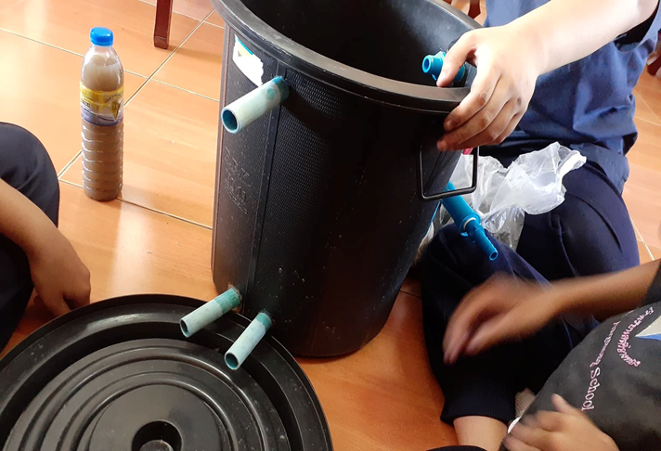

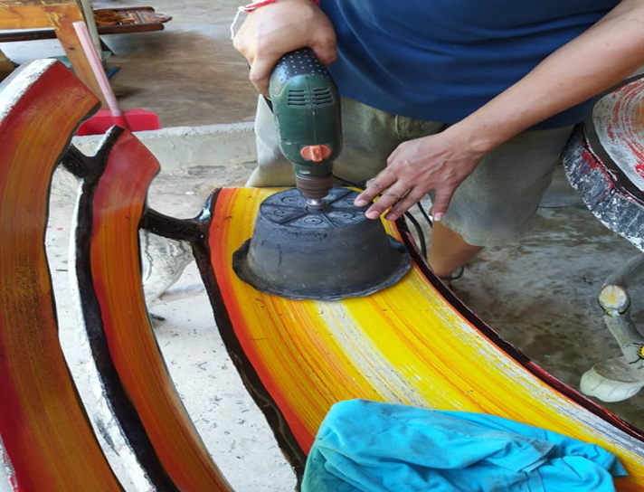
พอเจาะรูเสร็จให้นำท่อมาใส่ให้เรียบร้อย

นำกระถางพลาสติกมาจุดรูที่ก้นตูดเพื่อให้น้ำไหลออกได้

การทำไส้ในเครื่องกรองน้ำ
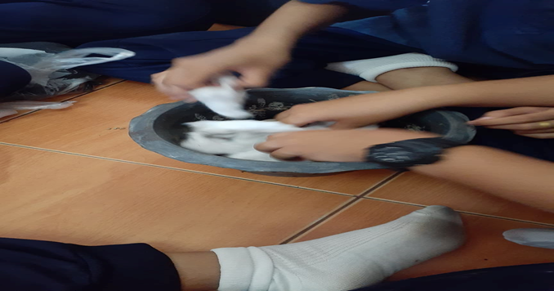

1.ใส่สำลีลงไป
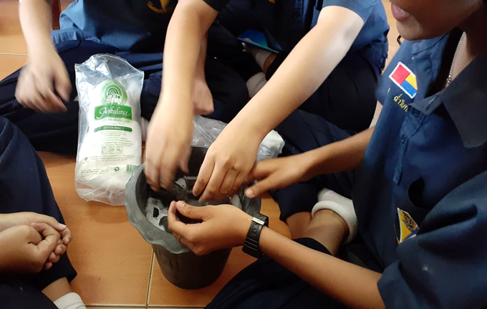

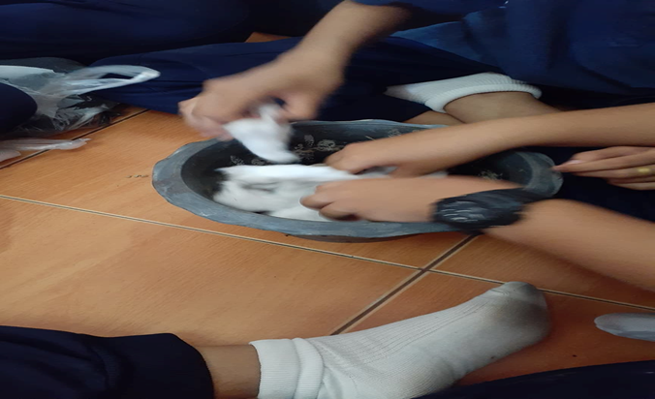
2.ใส่ถ่านลงไป

3.ใส่สำลีลงไปอีกชั้น

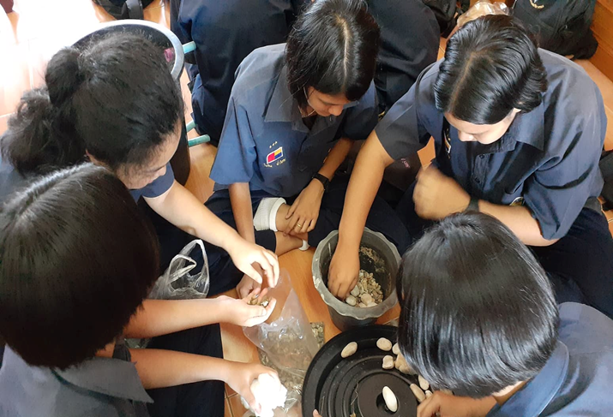

4.ใส่หินกรวดแบบใหญ่และเล็กลงไป

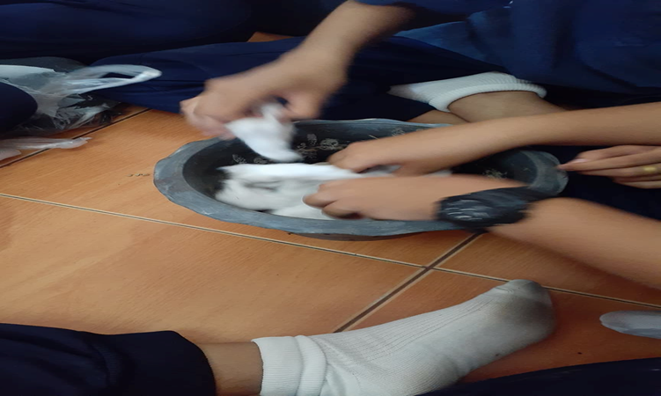

5.ใส่สำลีลงไปอีกครั้ง
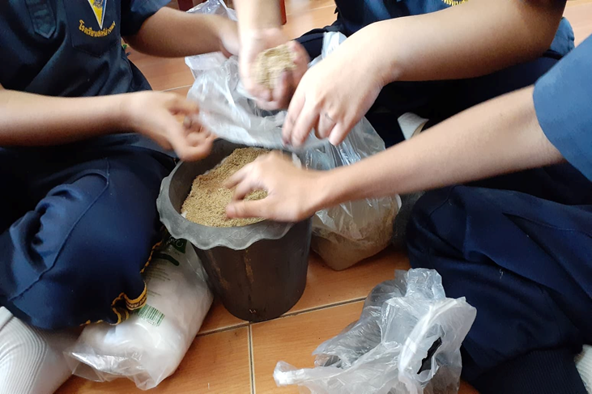

6.ใส่ทรายลงไป

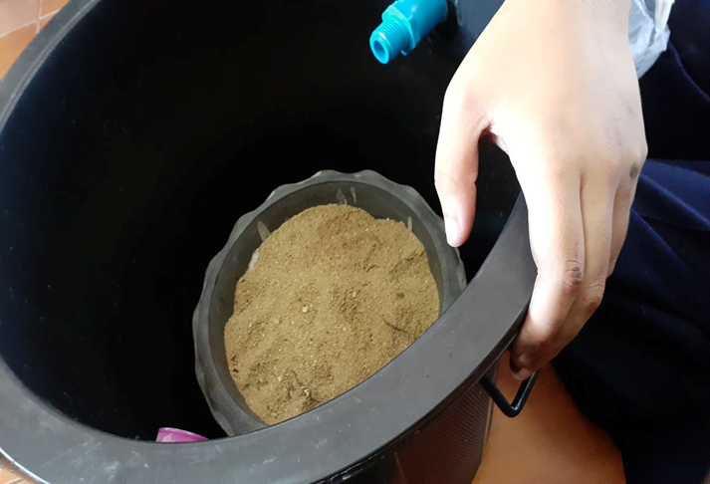

นำไส้ที่ใส่ไว้มาใส่ในเครื่องกรองน้ำ

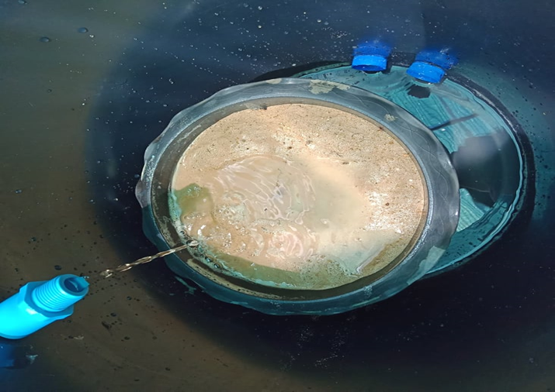
นำสิ่งประดิษฐ์ที่ทำไว้มาทดลอง

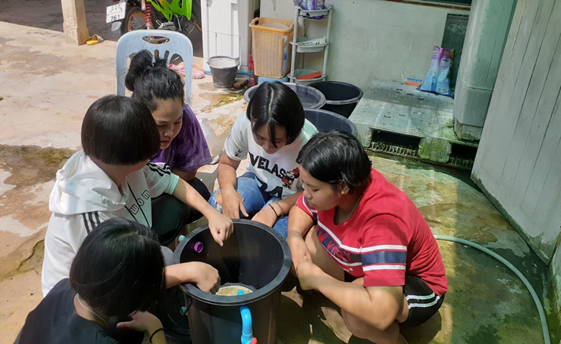
ทดลองใส่น้ำจากบ่อปลาลงไป
รอดูน้ำว่าจะออกมาใสไหม

รอดูน้ำว่าจะออกมาใสไหม
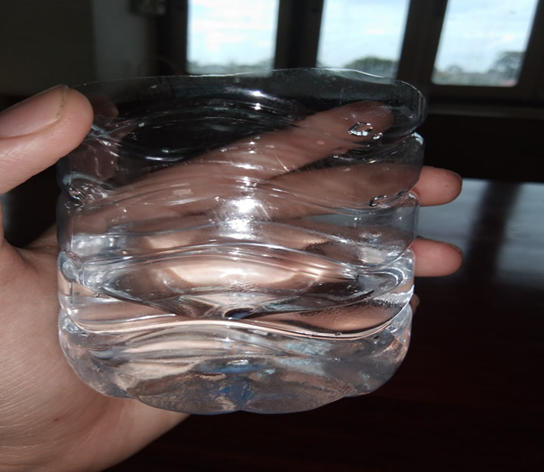

น้ำออกมาใสเป็นอันเสร็จสิ้น

น้ำออกมาใสเป็นอันเสร็จสิ้น

